Φιλήµων Παιονίδης

Πόσο δηµοκρατικός
ήταν ο Αγώνας της Ανεξαρτησίας;

Το ζήτημα της εκλογής των μελών
των τριών πρώτων Εθνικών Συνελεύσεων 1821-1827

ISBN: 978-618-5077-52-5 Αριθµός σελίδων: 92
Διάσταση: 12 Χ 19 εκ. Βάρος: 92 γρ. Τιµή: 11,13 ευρώ

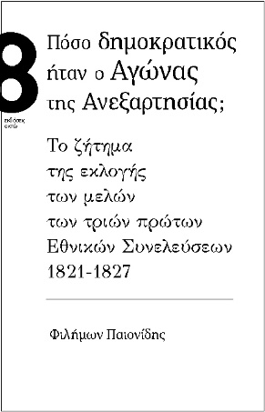

ΤΟ ΒΙΒΛΙΟ
Στο δοκίµιο αυτό υποστηρίζεται ότι η διερεύνηση του δηµοκρατικού χαρακτήρα της Επανάστασης του 1821 θα πρέπει να αποσυνδεθεί από τη µελέτη των φιλελεύθερων ιδεών που απαντούν στα συνταγµατικά κείµενα και τις διακηρύξεις που παρήγαγε. Αυτό που προέχει είναι να αναδειχτεί ο τρόπος εκλογής των µελών των τριών πρώτων Εθνικών Συνελεύσεων (1821-1827) και να αξιολογηθεί η δηµοκρατική νοµιµοποίησή τους, µε γνώµονα τα ισχύοντα εκείνης της εποχής στην Αγγλία, τη Γαλλία και τις ΗΠΑ. Η εικόνα που προκύπτει από την ανάγνωση των επισήµων κειµένων και των σχετικών µαρτυριών µάς οδηγεί στο συµπέρασµα ότι ο Αγώνας της Ανεξαρτησίας ήταν ελάχιστα δηµοκρατικός ή, έστω, πολύ λιγότερο δηµοκρατικός απ’ όσο πιστεύεται.
Ο ΣΥΓΓΡΑΦΕΑΣ
Ο Φιλήµων Παιονίδης είναι καθηγητής ηθικής και πολιτικής φιλοσοφίας στο Τµήµα Φιλοσοφίας και Παιδαγωγικής του ΑΠΘ. Το πιο πρόσφατο βιβλίο του είναι τα Προλεγόµενα στην πολιτική φιλοσοφία (Οκτώ, 2020).

